**Дата:** 11.04.2022 **Урок:** українська мова **Клас: 3**

**ТЕМА: Розпізнаю прийменники. Пошук інформації у прайс-листі. Складання розповіді про своє бажання з обгрунтуванням власної думки.**

**Мета**: поглибити знання про службові слова, вчити розпізнавати і добирати службові слова, розуміти їх функцію, виконувати завдання за зразком; розвивати критичне мислення, увагу, спостережливість, пам'ять, усне і писемне мовлення; удосконалювати навички письма; формувати компетентність спілкуватися рідною мовою, соціальну, громадянську компетентності; виховувати повагу до рідної мови, до традицій своєї країни.

***Опорний конспект уроку***

**І. Вступна частина. Повторення вивченого матеріалу.**

Емоційне налаштування.

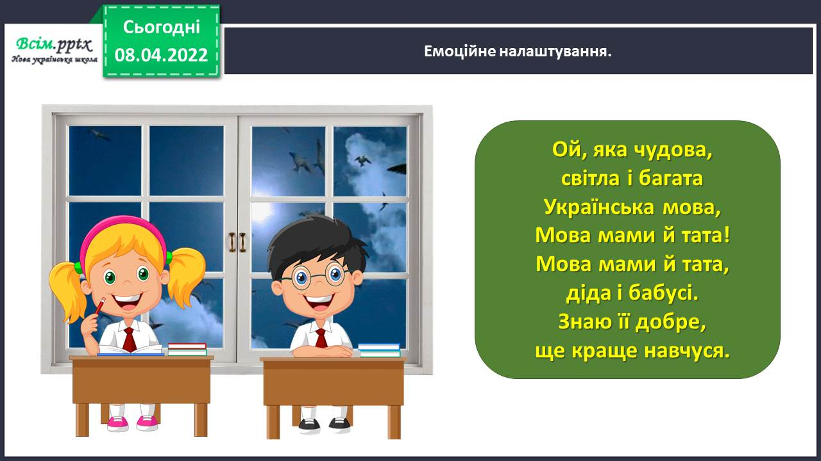

Повідомлення теми уроку.

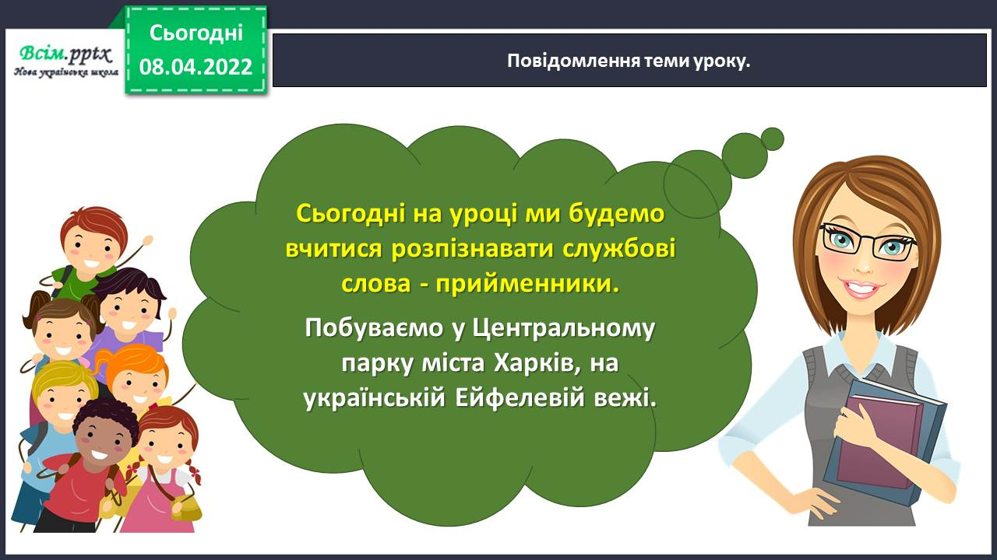

Хвилинка каліграфії.

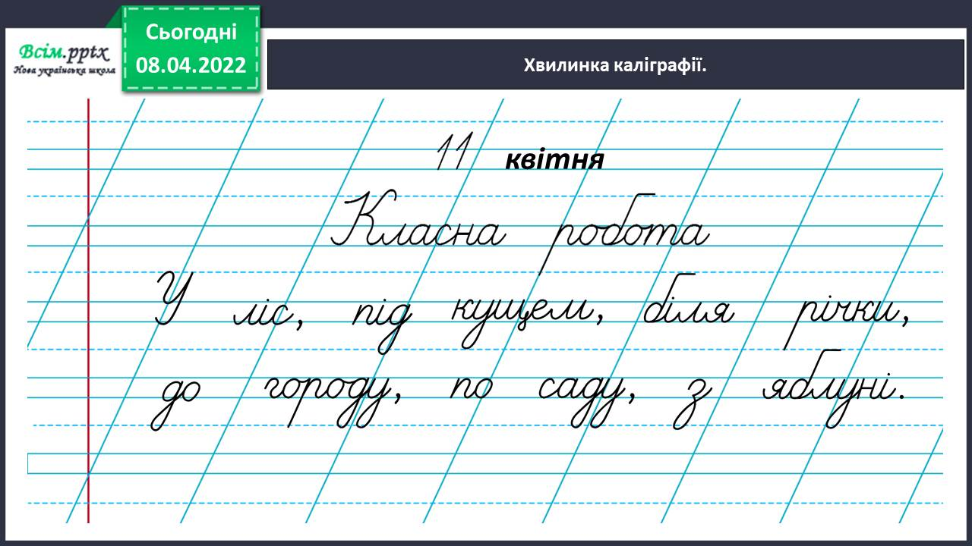

Гімнастика для очей.

<https://www.youtube.com/watch?v=qxkSQqecR0w>

**ІІ. Основна частина.**

Вправа 1. Прочитай пари речень. Випиши виділені пари слів.

Підкресли службові слова.

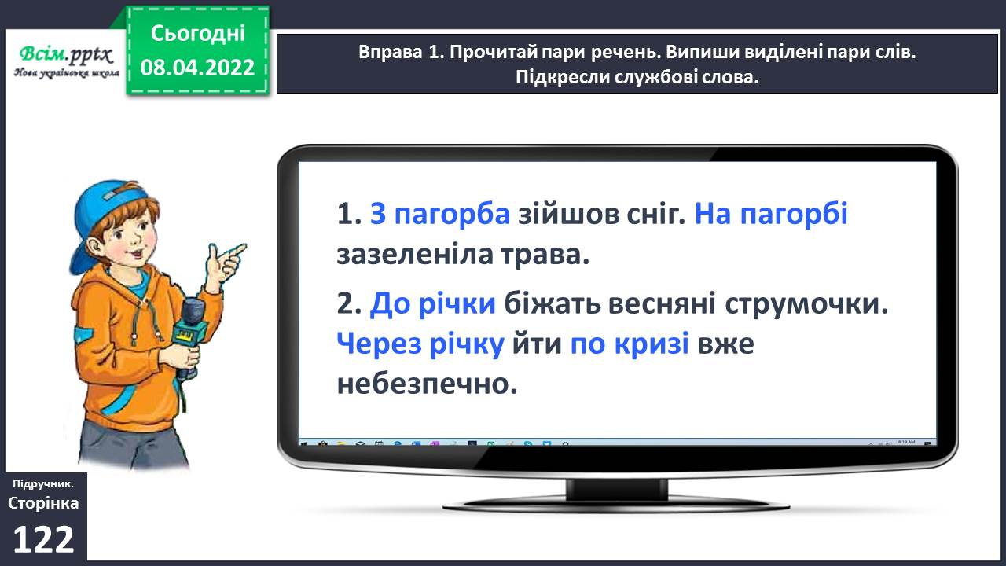

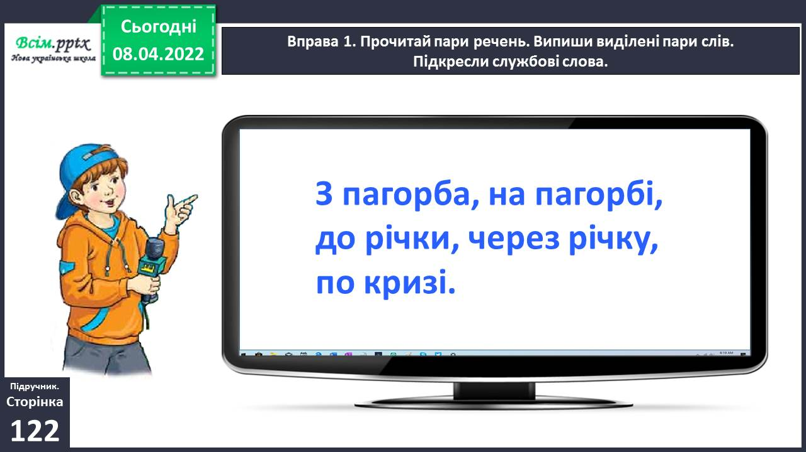

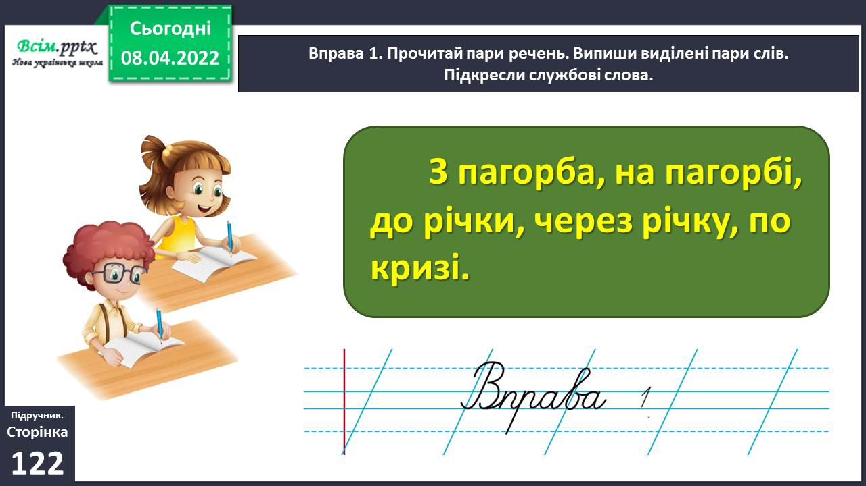

Вправа 1. Проведи дослідження.

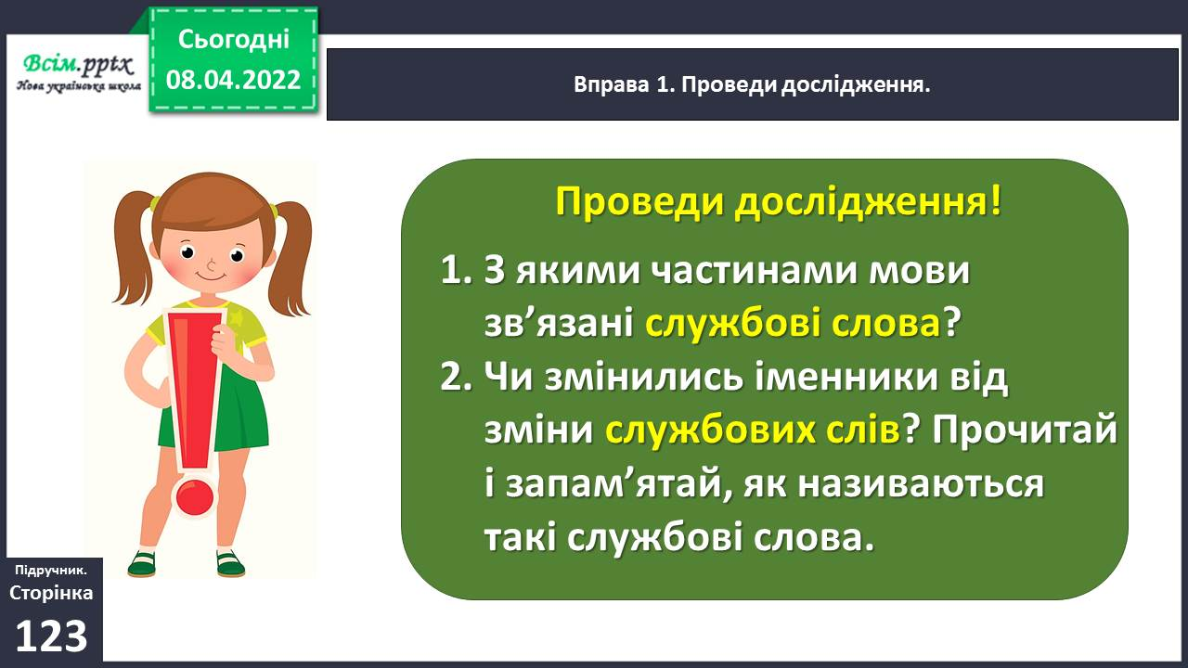

Прочитай і запам'ятай!

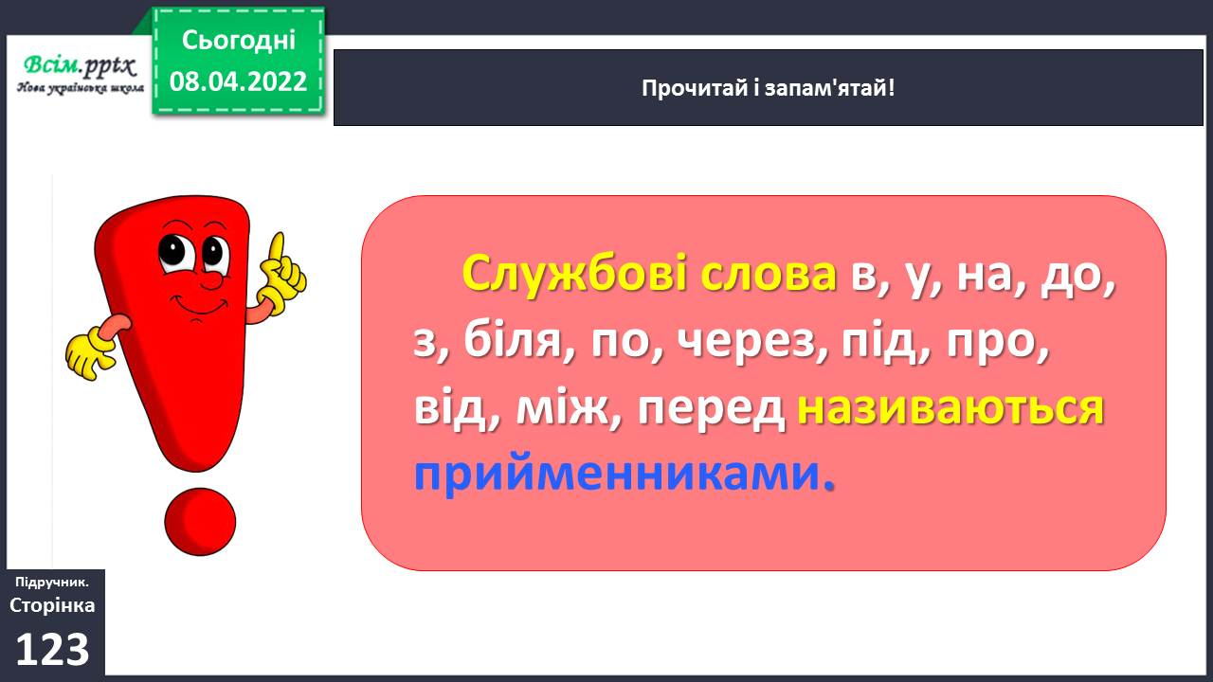

Вправа 2. Прочитай сполучення слів. Які службові слова в них пропущено? Встав їх.

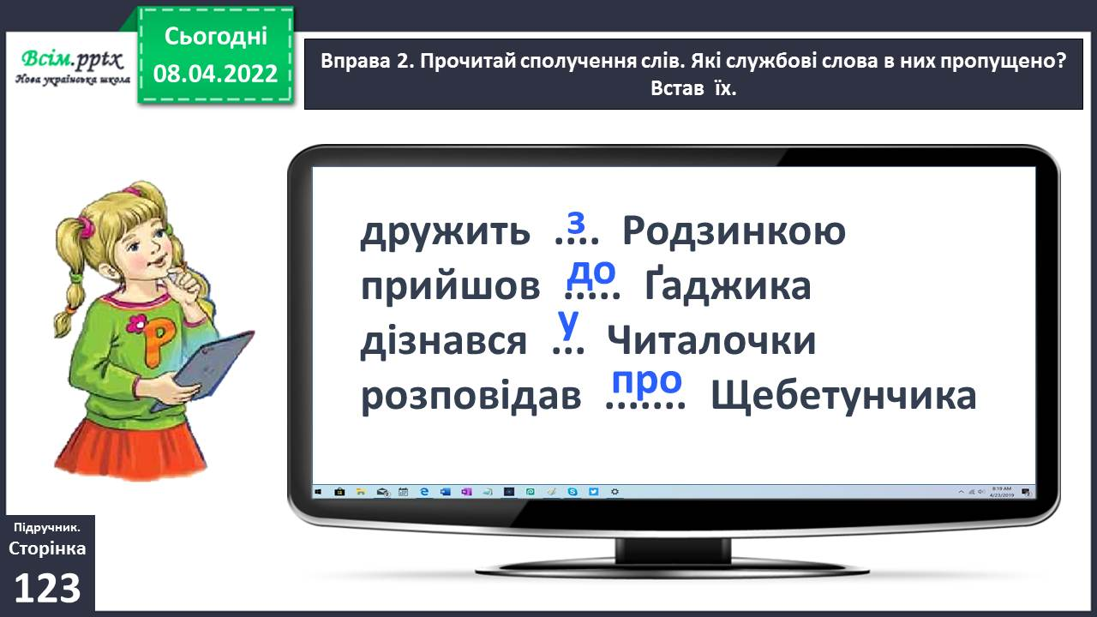

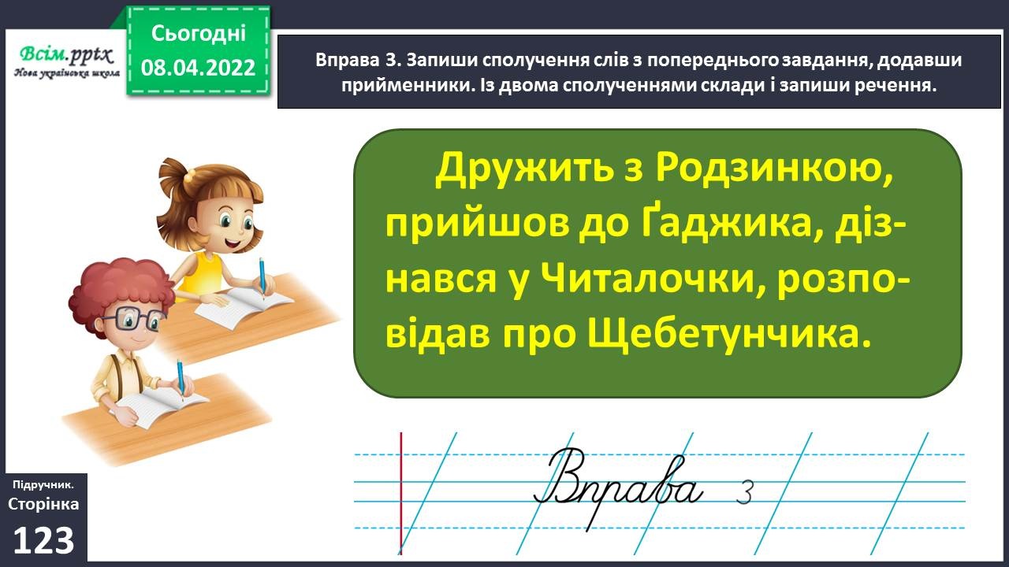

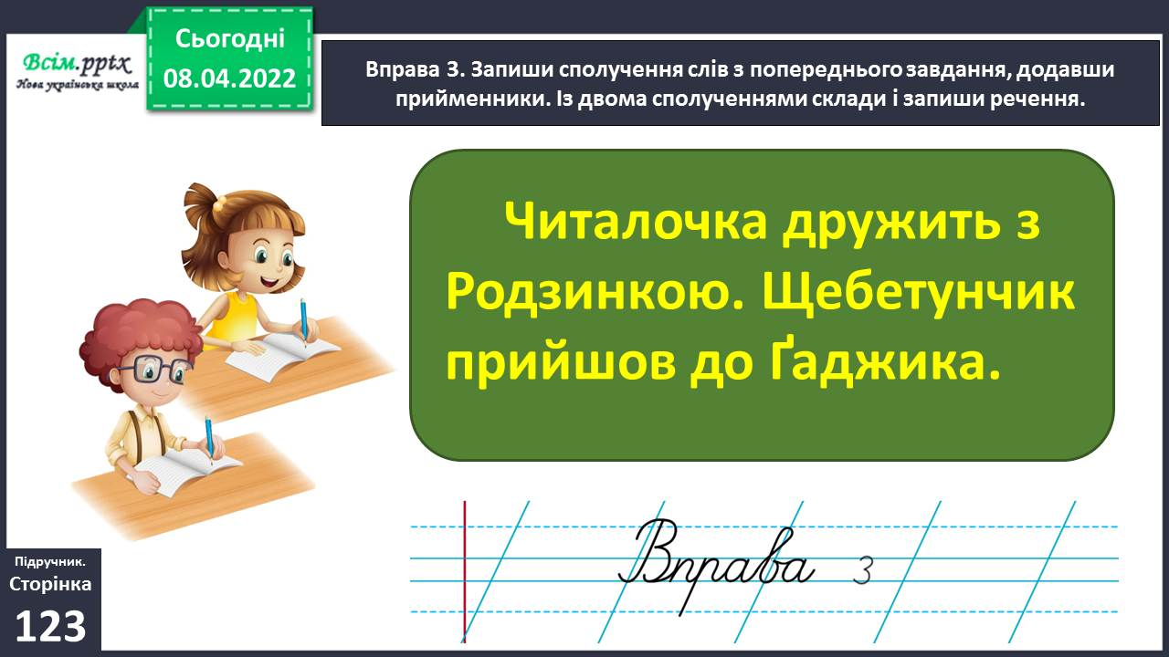

Вправа 4. Прочитай, де побували друзі. Чи доводилось тобі бувати в цьому місті?

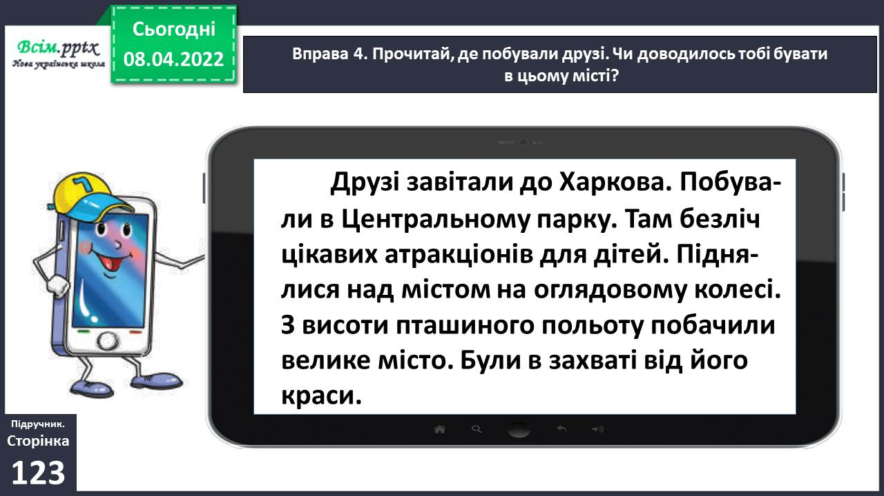

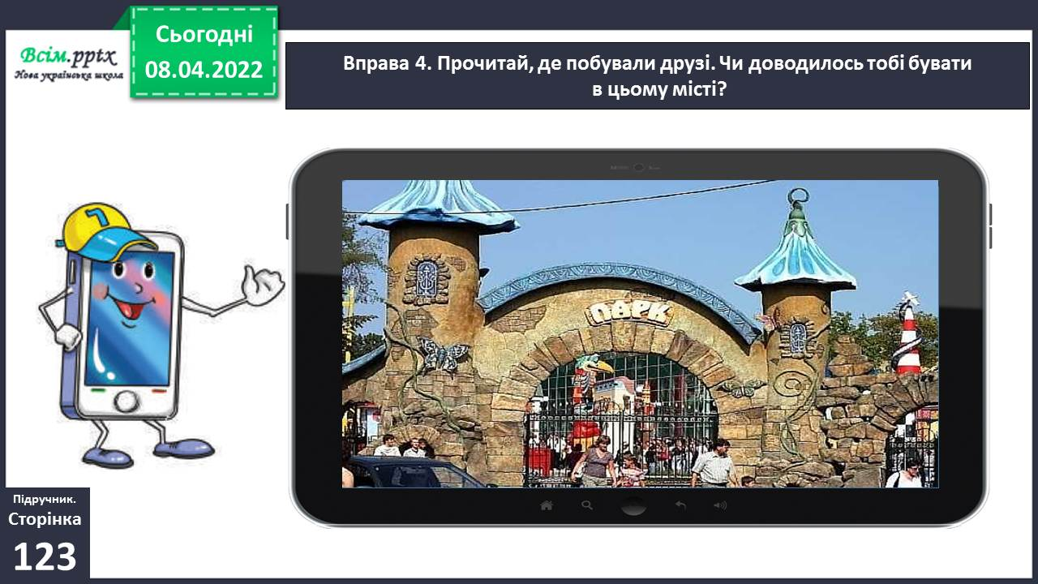

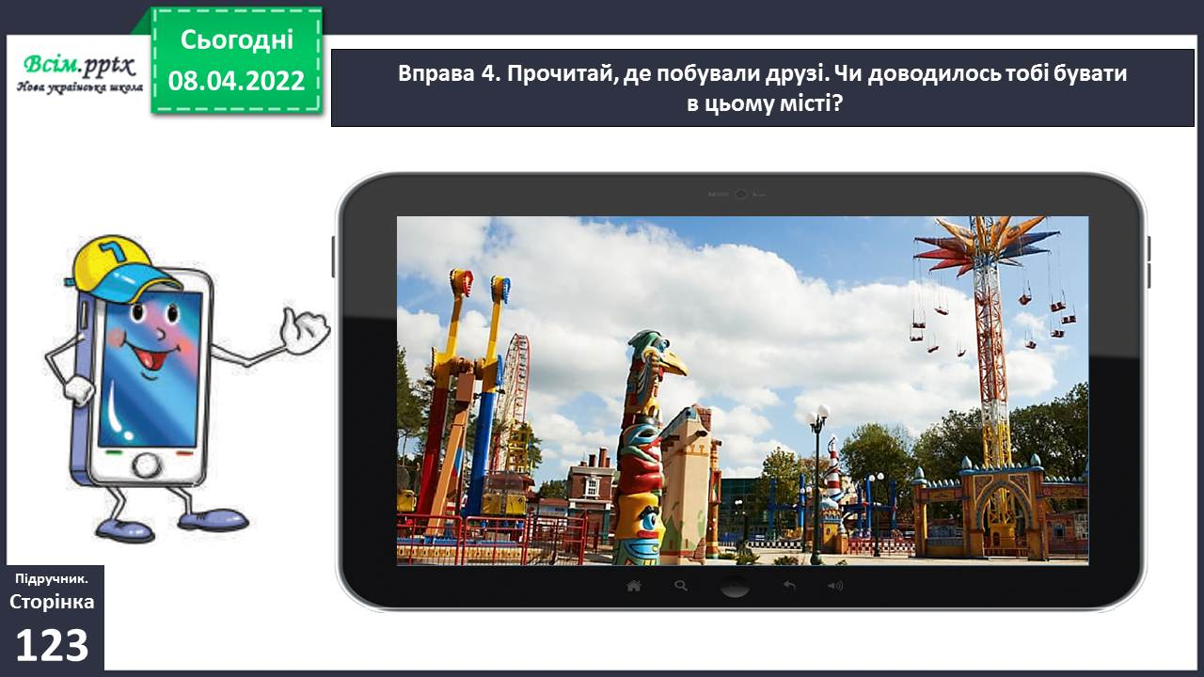

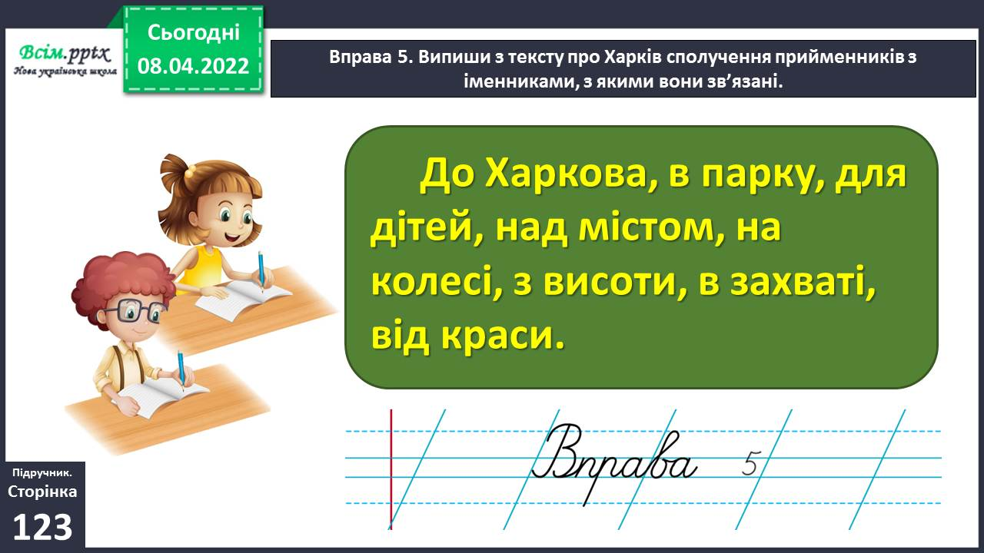

Фізкультхвилинка

<https://www.youtube.com/watch?v=3sg5oJQmlBY>

Вправа 6. Прочитай назви атракціонів у харківському парку.

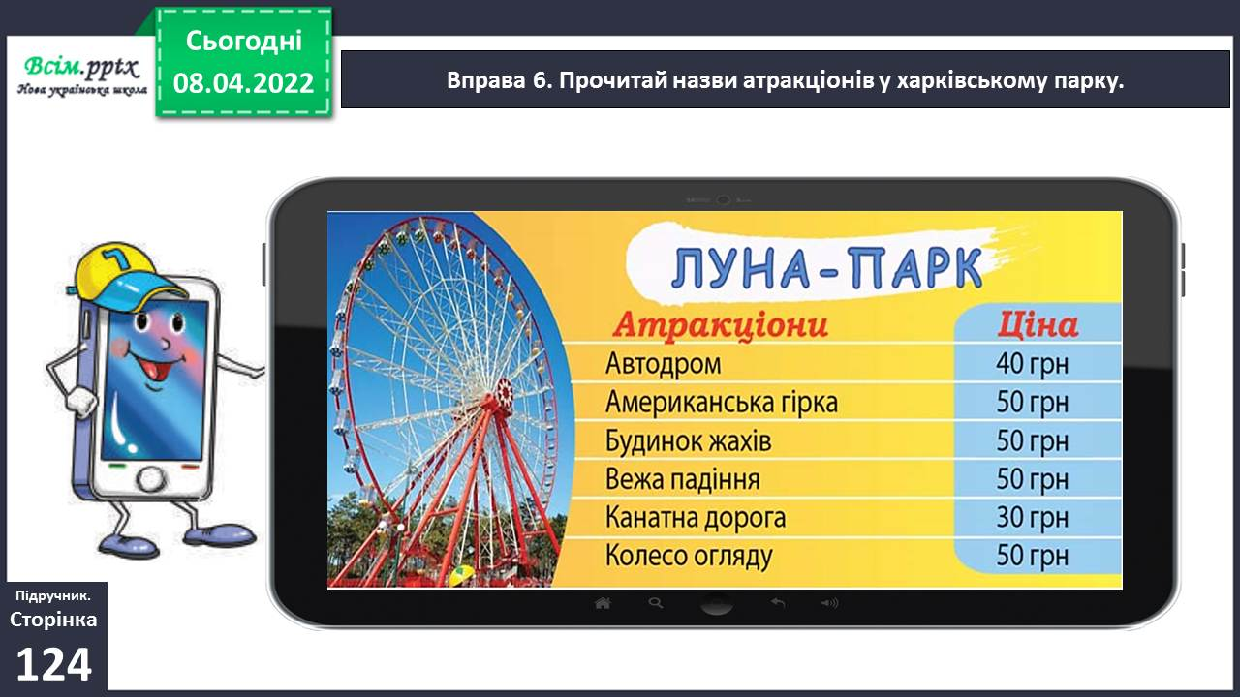

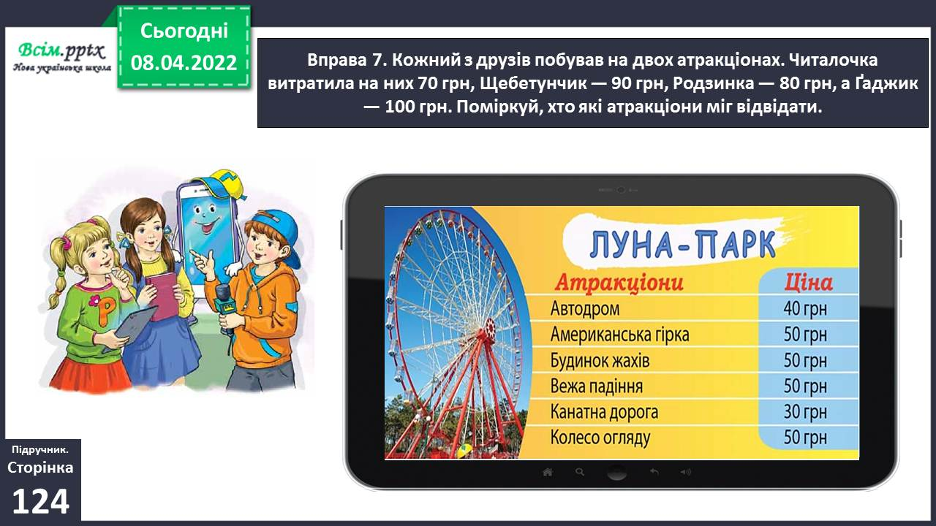

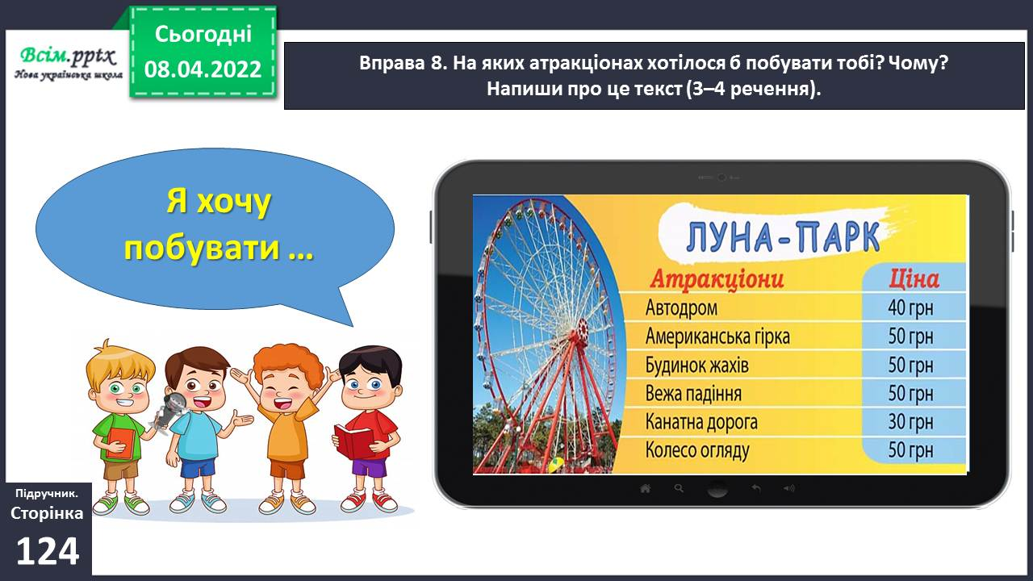

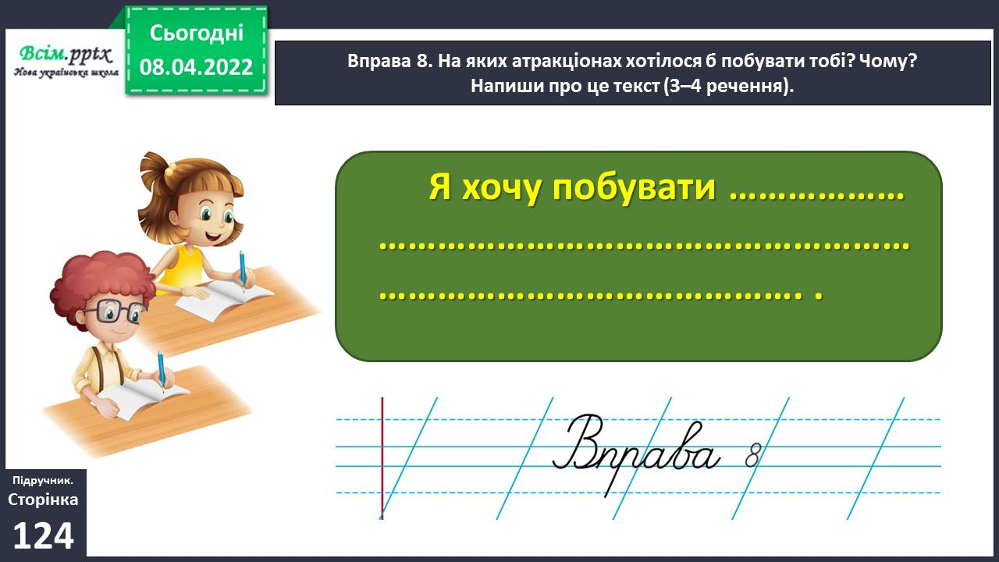

**ІІІ. Заключна частина.**

Пояснення домашнього завдання.

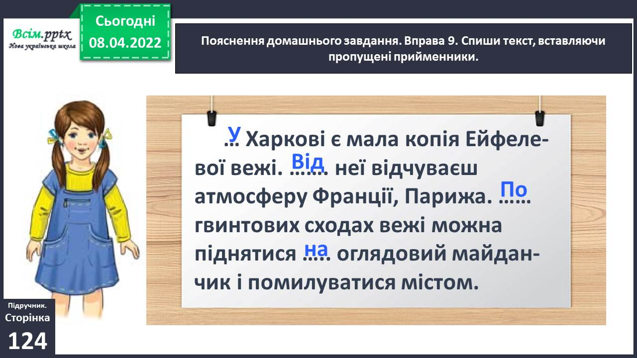

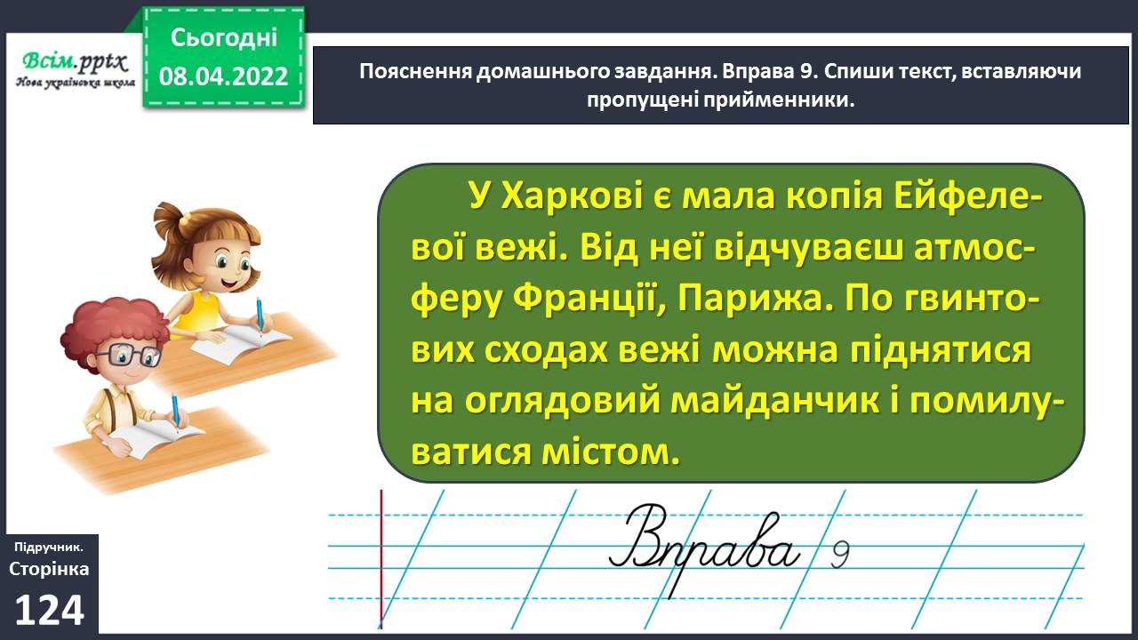

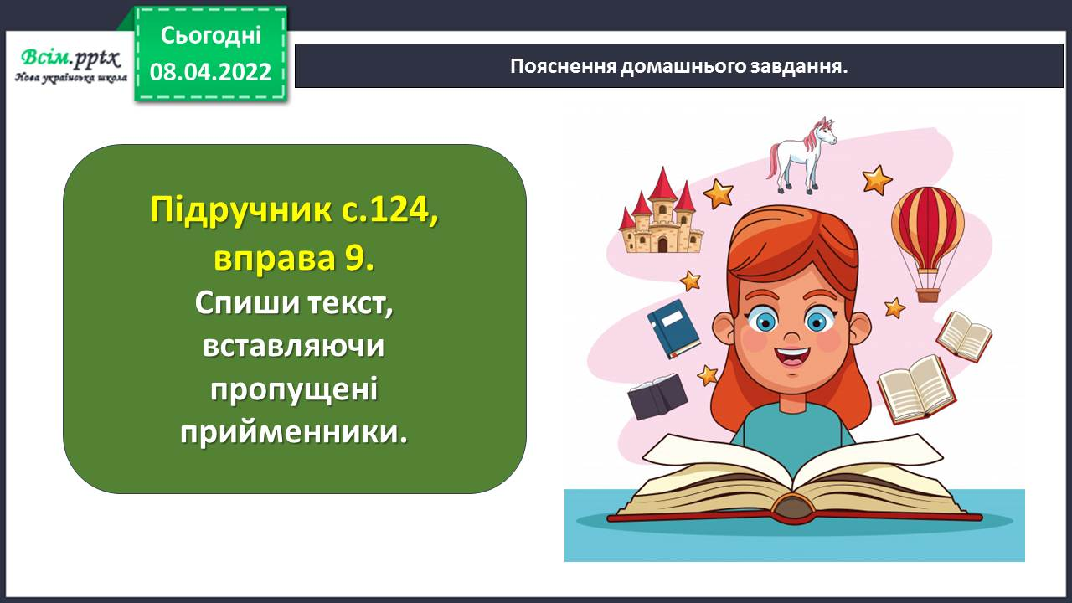

**Виконані роботи можна надіслати:**

1.На освітню платформу для дистанційного навчання HUMAN або

2.На електронну адресу **lvgorevich.55@gmail.com**

***Бажаю успіхів у навчанні!!!***